DOKUMENTACJA PROJEKTU - PODSTAWY PROGRAMOWANIA (PRI)

1. Autor: Maciej Suchecki

2. Treść projektu: Napisać program do obliczania średniej arytmetycznej sekwencji liczb
wprowadzanych przez użytkownika (projekt 1.14).

3. Sposób rozwiązania i algorytm:
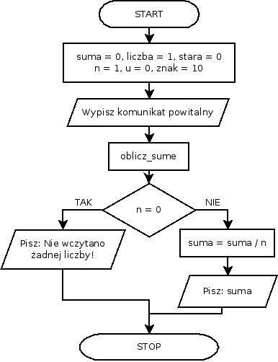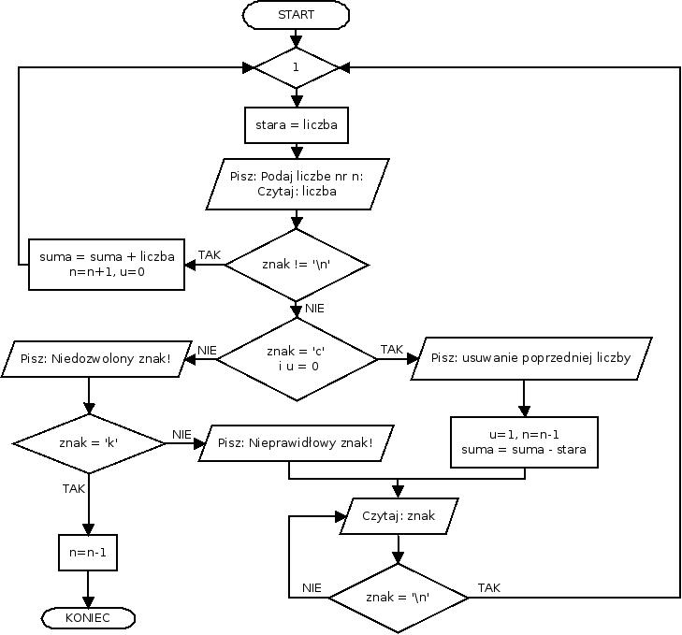
Funkcja main() Funkcja oblicz_sume()

4. Użyte zmienne i stałe:
- suma: zmienna przechowująca sumę wszystkich wpisanych przez użytkownika liczb
- liczba: zmienna przechowująca aktualnie wpisaną liczbę
- n: zmienna przechowująca ilość wczytanych liczb
- stara: przechowuje poprzednią liczbę (jest konieczna do implementacji usuwania)
- znak: zmienna służąca do obsługi usuwania i odrzucania liczb zawierających znaki
- u: zmienna służąca do sprawdzania, czy w poprzednim kroku nie usuwano liczby

5. Funkcje:
- oblicz_sume - funkcja obliczająca i zapisująca sumę liczb oraz ich ilość

6. Testy:
- dla tych samych, powtarzających się liczb program daje tę liczbę, np. dla
liczb: 2,2,2,2 daje wynik 2; dla liczb: 1,1,1,1,1 daje wynik 1; dla: 10,10,10 daje 10 itp.
- dla losowych liczb program zwraca ich sumę arytmetyczną, np. dla:
1,2,3,4,5,6,7,8,9 program zwraca wynik 5, dla liczb 356, 587, 745, 457, 235, 467
program zwraca 474,5; dla liczb 23, 46, 88, 86, 34 zwraca wynik 55,4 itp.
- dla liczb: 0, 0, 0, 0, 0, 0... program zwraca wynik 0
- dla liczb: -1, 1, -1, 1, -1... program zwraca wynik 0

